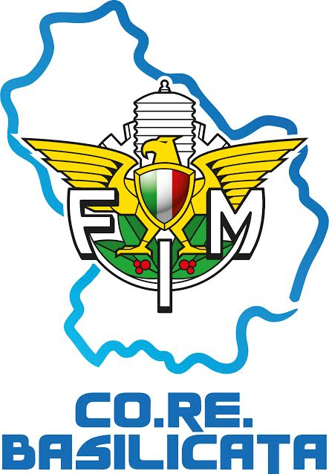
CALENDARIO TURISMO 2017

1 MAGGIO TTR SANT’ARCANGELO

26-27 MAGGIO GMC IL REDENTORE (MARATEA)

04 GIUGNO GIMKANA “LUCANIA MOTORCYCLES” (POTENZA)

11 GIUGNO AGGREGAZIONE “MELFI GDV” MELFI

24-25 GIUGNO “ VAL D’AGRI” VILLA D’AGRI

02 LUGLIO MOTO FOTO “LUCANIA MOTORCYCLES” POTENZA

08 LUGLIO MOTO FIESTA “AMT TOLVE” TOLVE

09 LUGLIO TTR “I RIMAPPATI” TURSI

22 LUGLIO FESTA BIKER “KING OF KING” POTENZA

23 LUGLIO TTR “IL NIBBIO” AVIGLIANO

30 LUGLIO MSV “D’ANGELO” LAURIA

05 AGOSTO FESTA BIKER “POLICORO” POLICORO

06 AGOSTO TTR MARCONIA “GRUPPO MATTO” MARCONIA

20 AGOSTO TTR “MONTALBANO JONICO” MONTALBANO

25-26 AGOSTO TTS “SALANDRA” SALANDRA

16-17 SETTEMBRE TTR “GLI ANGELI” MARATEA

